

**TRƯỜNG ĐẠI HỌC CÔNG NGHỆ GIAO THÔNG VẬN TẢI**

**KHOA CÔNG NGHỆ THÔNG TIN**

**\*\*\*\*\*\*\*\*\***



**MÔN: CƠ SỞ DỮ LIỆU PHÂN TÁN**

**CHỦ ĐỀ: QUẢN LÝ CUW**

**GV hướng dẫn: BÙI THỊ NHUNG**

**Nhóm sinh viên thực hiện: Nguyễn Văn Chung**

**Nguyễn Văn Tú**

**Nguyễn Văn Đạt**

**Dương Minh Đạt**

**Nguyễn Trọng Tấn**

**Lớp: 72DCTT11**

**GV chấm 1 GV chấm 2**

**Vĩnh Phúc, năm 2023**

**MỤC LỤC**

LỜI MỞ ĐẦU 3

PHẦN I. lược đồ quan hệ tổng thể và nhập dữ liệu cho các bảng 4

1.1. Tạo bảng 4

1.2. Nhập dữ liệu cho các bảng 6

1.3. Các bảng 7

1.4. Mô hình liên kết thực thể (Diagram) 8

PHẦN II. PHÂN MẢNH DỮ LIỆU 8

2.1. Phân mảnh ngang nguyên thủy 8

2.2. Phân mảnh dọc 11

2.3 Phân mảnh hỗn hợp 12

PHẦN III. TRUY VẤN PHÂN MẢNH VÀ TRUY VẤN TÁI THIẾT 14

3.1. Truy vấn phân mảnh 14

3.1.1. Truy vấn phân mảnh ngang 14

3.1.2. Truy vấn phân mảnh dọc 15

3.1.3. Truy vấn phân mảnh hỗn hợp 15

3.2. Truy vấn tái thiết 16

3.2.1. Truy vấn thái thiết bảng hanghoa 16

3.2.2. Truy vấn thái thiết bảng calamviec 16

3.2.3. Truy vấn thái thiết bảng hoadonbanhang 16

PHẦN IV. SỬ DỤNG THUẬT TOÁN INGRES ĐỂ TỐI ƯU TRUY VẤN 17

4.1. Đưa ra danh sách nhân viên nhân lương 5000 17

4.2. Đưa ra danh sách hàng hóa có giá bán >= 50 18

PHẦN V. XÂY DỰNG CÂY ĐẠI SỐ QUAN HỆ VÀ RÚT GỌN CÂU TRUY VẤN 18

5.1. Phân mảnh: 18

5.2. Truy vấn và rút gọn : 18

# LỜI MỞ ĐẦU

Ngày nay, với sự phát triển mạnh mẽ của khoa học công nghệ, đặc biệt là sự phát triển nhanh chóng của lĩnh vực công nghệ thông tin, công nghệ thông tin ngày càng đi vào đời sống và được con người khai thác một cách rất hiệu quả biến nó thành công cụ lao động hữu ích và đóng vai trò rất quan trọng trong đời sống xã hội. Cơ sở dữ liệu phân tán là một phần quan trọng của lĩnh vực công nghệ thông tin, nó giúp con người có thể quản lí cơ sở dữ liệu một cách đơn giản, dễ dàng và nhanh chóng hơn,giúp tiết kiệm được rất nhiều thời gian và nhân lực. Chúng em thực hiện đề tài “Quản lí cửa hàng bán hoa” nhằm nâng cao thêm kiến thức và tầm hiểu biết của mình về lĩnh vực này. Lĩnh vực công nghệ thông tin nói chung và bộ môn Cơ sở dữ liệu phân tán nói riêng.

Chúng em chân thành cảm ơn cô trong thời gian qua đã cung cấp cho chúng em những kiến thức về lĩnh vực cơ sở dữ liệu phân tán, và hướng dẫn chúng em có thể hoàn thành đề tài này một cách tốt nhất. Tuy nhiên, do sự hiểu biết của chúng em về lĩnh vực này còn hạn chế, đề tài còn nhiều thiếu sót,và chưa được hoàn thiện ,vậy chúng em kính mong cô thông cảm và góp ý thêm cho nhóm để lần sau nhóm có thêm nhiều ý tưởng và hoàn thiện thêm vốn kiến thức cũng như những đề tài tiếp theo mà nhóm sẽ làm .

Chúng em xin chân thành cảm ơn cô !.

# PHẦN I. lược đồ quan hệ tổng thể và nhập dữ liệu cho các bảng

## 1.1. Tạo bảng

*Tạo bảng khách hàng*

CREATE TABLE [dbo].[KHACHHANG](

[maKH] [int] NOT NULL,

[tenKH] [nvarchar](30) NOT NULL,

[email] [nvarchar](30) NOT NULL,

[sdt] [int] NOT NULL,

[diaChi] [nvarchar](50) NOT NULL,

CONSTRAINT [PK_KHACHHANG] PRIMARY KEY CLUSTERED

(

[maKH] ASC

)WITH (PAD_INDEX = OFF, STATISTICS_NORECOMPUTE = OFF, IGNORE_DUP_KEY = OFF, ALLOW_ROW_LOCKS = ON, ALLOW_PAGE_LOCKS = ON, OPTIMIZE_FOR_SEQUENTIAL_KEY = OFF) ON [PRIMARY]

) ON [PRIMARY]

*Tạo bảng loại hàng*

CREATE TABLE [dbo].[LOAIHANG](

[maLoaiHang] [int] NOT NULL,

[tenLoaiHang] [nvarchar](50) NOT NULL,

CONSTRAINT [PK_LOAIHANG] PRIMARY KEY CLUSTERED

(

[maLoaiHang] ASC

)WITH (PAD_INDEX = OFF, STATISTICS_NORECOMPUTE = OFF, IGNORE_DUP_KEY = OFF, ALLOW_ROW_LOCKS = ON, ALLOW_PAGE_LOCKS = ON, OPTIMIZE_FOR_SEQUENTIAL_KEY = OFF) ON [PRIMARY]

) ON [PRIMARY]

*Tạo bảng sản phẩm*

CREATE TABLE [dbo].[SANPHAM](

[maSP] [int] NOT NULL,

[maLoaiHang] [int] NOT NULL,

[tenSP] [nvarchar](50) NOT NULL,

[gia] [float] NOT NULL,

[soLuongTonKho] [int] NOT NULL,

[moTa] [nvarchar](50) NOT NULL,

CONSTRAINT [PK_SANPHAM] PRIMARY KEY CLUSTERED

(

[maSP] ASC

)WITH (PAD_INDEX = OFF, STATISTICS_NORECOMPUTE = OFF, IGNORE_DUP_KEY = OFF, ALLOW_ROW_LOCKS = ON, ALLOW_PAGE_LOCKS = ON, OPTIMIZE_FOR_SEQUENTIAL_KEY = OFF) ON [PRIMARY]

) ON [PRIMARY]

*Tạo bảng đơn hàng*

CREATE TABLE [dbo].[DONHANG](

[maDH] [int] NOT NULL,

[maKH] [int] NOT NULL,

[ngayDatHang] [date] NOT NULL,

[tongTienHang] [float] NOT NULL,

CONSTRAINT [PK_DONHANG] PRIMARY KEY CLUSTERED

(

[maDH] ASC

)WITH (PAD_INDEX = OFF, STATISTICS_NORECOMPUTE = OFF, IGNORE_DUP_KEY = OFF, ALLOW_ROW_LOCKS = ON, ALLOW_PAGE_LOCKS = ON, OPTIMIZE_FOR_SEQUENTIAL_KEY = OFF) ON [PRIMARY]

) ON [PRIMARY]

*Tạo bảng chi tiết đơn hàng*

CREATE TABLE [dbo].[CHITIET_DONHANG](

[maChiTietDH] [int] NOT NULL,

[maDH] [int] NOT NULL,

[maSP] [int] NOT NULL,

[soLuong] [int] NOT NULL,

CONSTRAINT [PK_CHITIET_DONHANG] PRIMARY KEY CLUSTERED

(

[maChiTietDH] ASC

)WITH (PAD_INDEX = OFF, STATISTICS_NORECOMPUTE = OFF, IGNORE_DUP_KEY = OFF, ALLOW_ROW_LOCKS = ON, ALLOW_PAGE_LOCKS = ON, OPTIMIZE_FOR_SEQUENTIAL_KEY = OFF) ON [PRIMARY]

) ON [PRIMARY]

## 1.2. Nhập dữ liệu cho các bảng

Bảng khách hàng

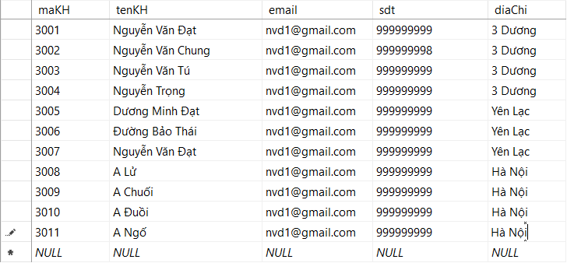

Insert Into KHACHHANG

values ('1001', 'NGUYỄN CAO KỲ','CaoKy123@gmail.com', '0337797979', 'VINH PHUC’)

Bảng loại hàng

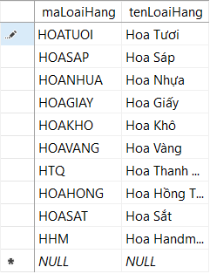

Insert Into LOAIHANG

values ('2001', 'HOA SÁP')

Bảng sản phẩm

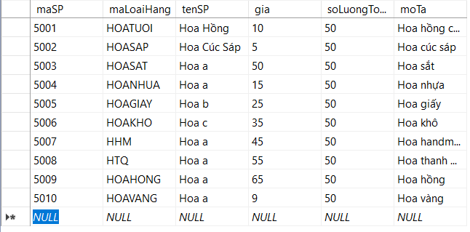

Insert Into SANPHAM

values ('3001', '2001', 'HOA HỒNG SÁP','50000', '34', ' HÀNG CB)

Bảng đơn hàng

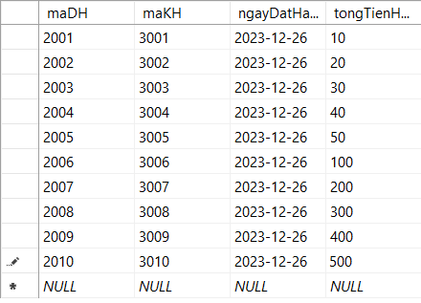

Insert Into DONHANG

values ('4001', '1001', '22/12/2023', '500000')

Bảng chi tiết đơn hàng

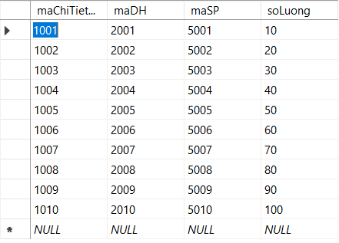

Insert Into CHITIETDONHANG

values ('1001', '2001', '5001', '10' )

Insert Into CHITIETDONHANG

values ('1002', '2002', '5002', '20' )

Insert Into CHITIETDONHANG

values ('1003', '2003', '5003', '30' )

Insert Into CHITIETDONHANG

values ('1004', '2004', '5004', '40' )

Insert Into CHITIETDONHANG

values ('1005', '2005', '5005', '50' )

Insert Into CHITIETDONHANG

values ('1006', '2006', '5006', '60' )

Insert Into CHITIETDONHANG

values ('1007', '2007', '5007', '70' )

Insert Into CHITIETDONHANG

values ('1008', '2008', '5008', '80' )

Insert Into CHITIETDONHANG

values ('1009', '2009', '5009', '90' )

Insert Into CHITIETDONHANG

values ('1010', '2010', '5010', '100' )

## 1.3. Các bảng

Bảng khách hàng

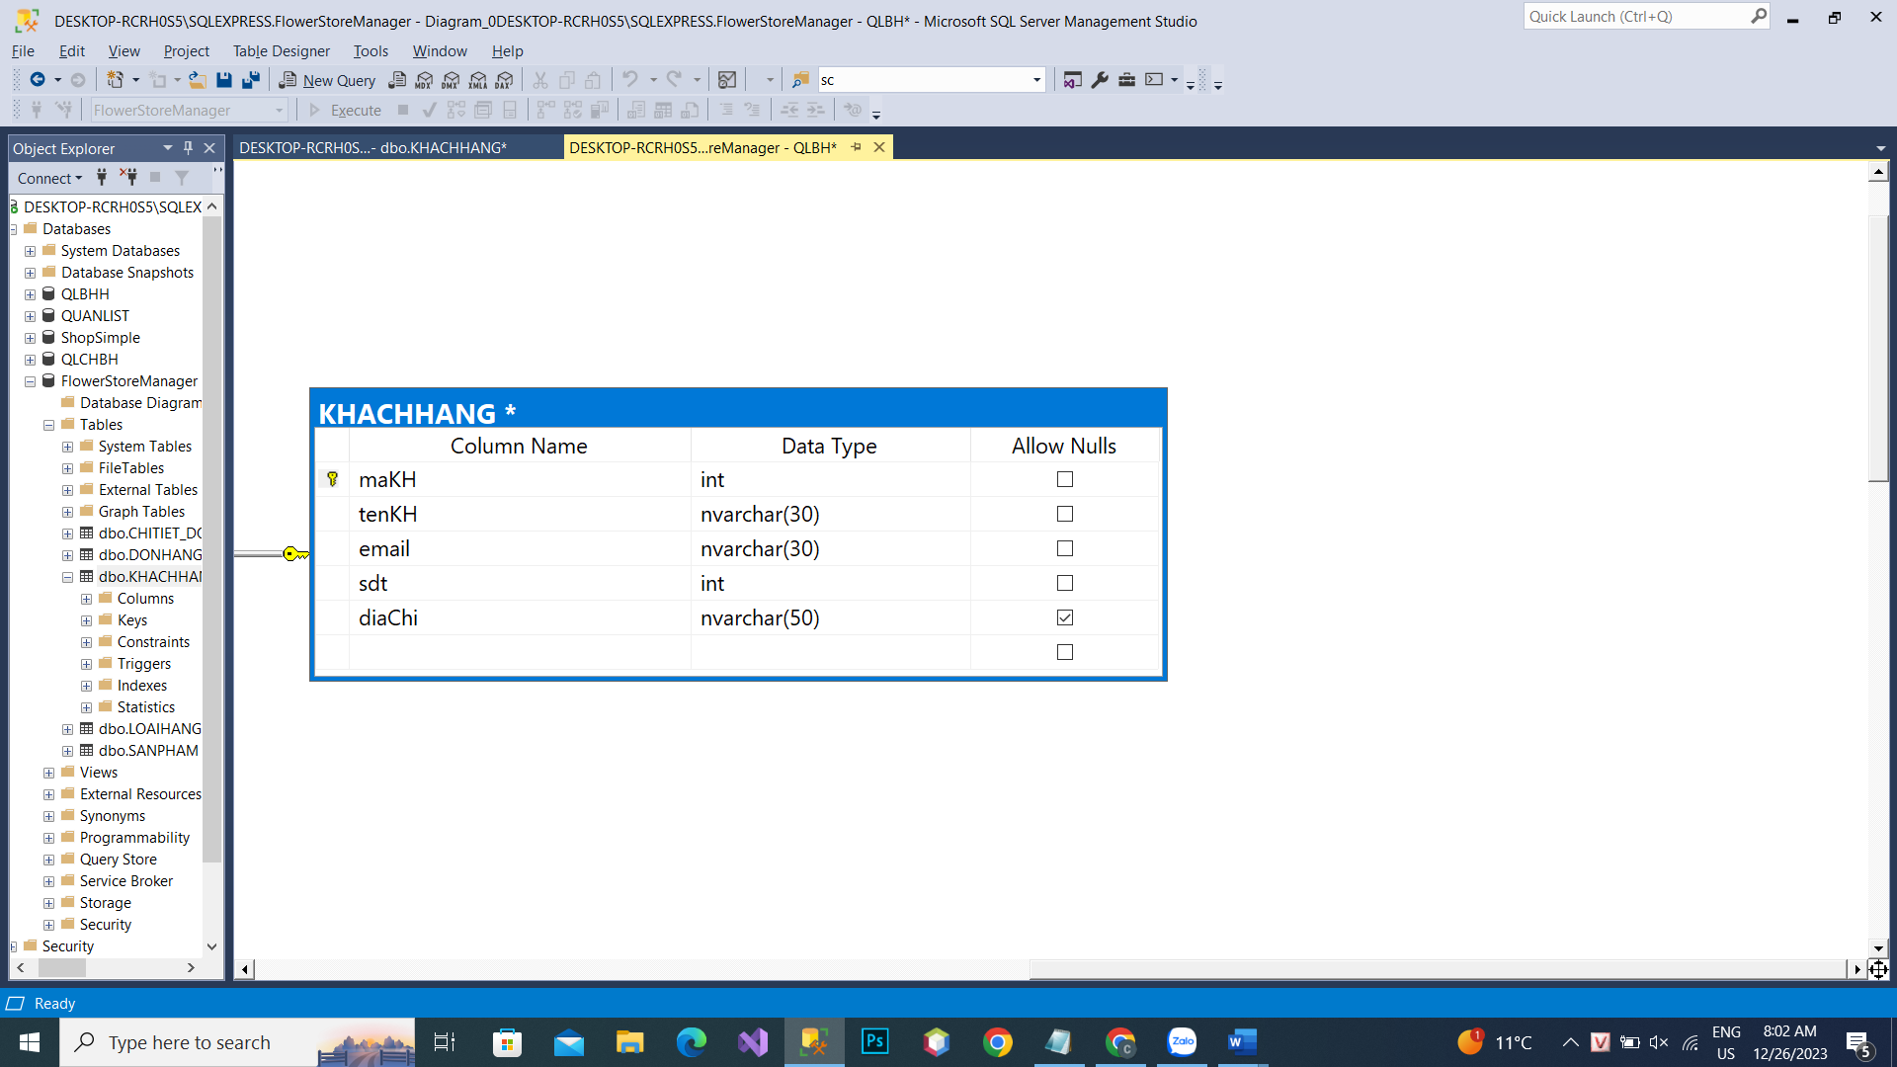

Bảng loại hàng

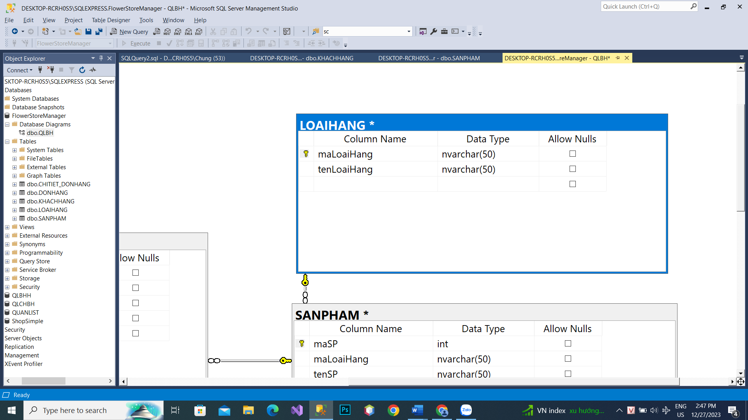

Bảng sản phẩm

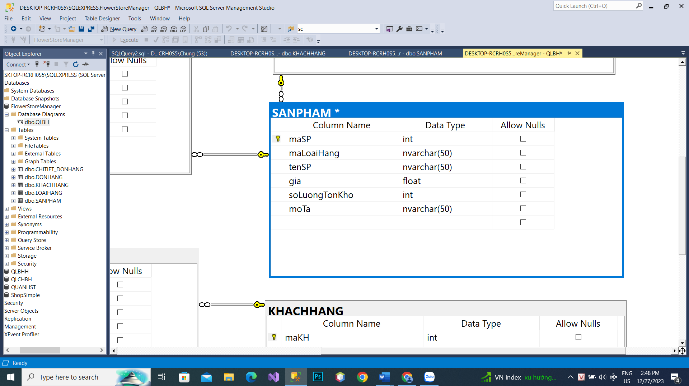

Bảng đơn hàng

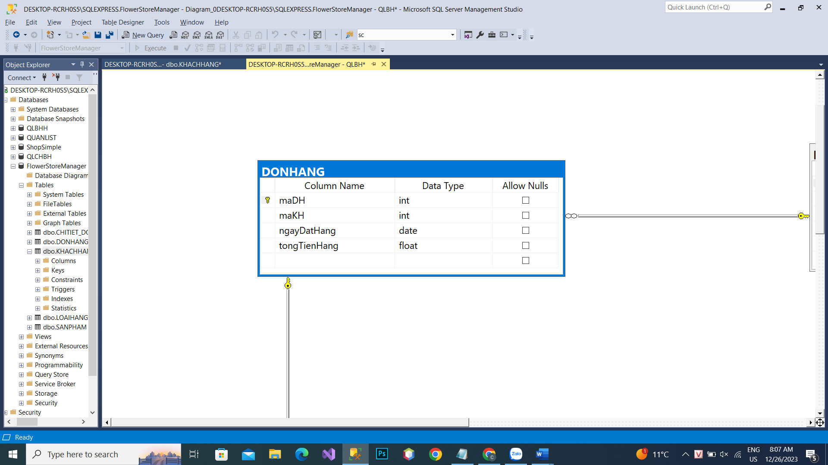

Bảng chi tiết đơn hàng

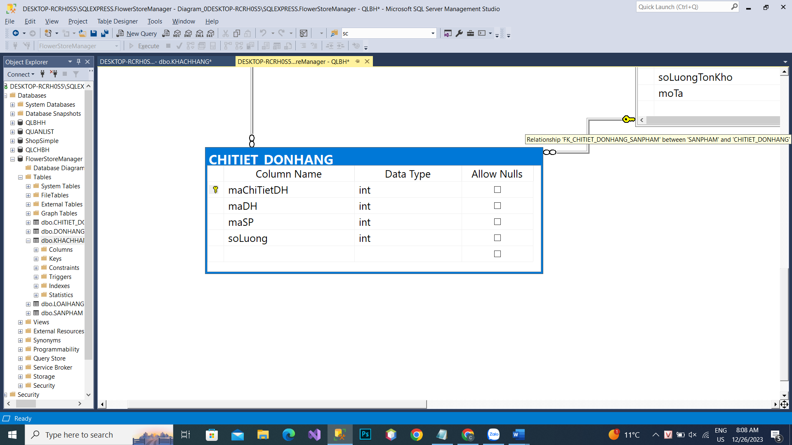

## 1.4. Mô hình liên kết thực thể (Diagram)

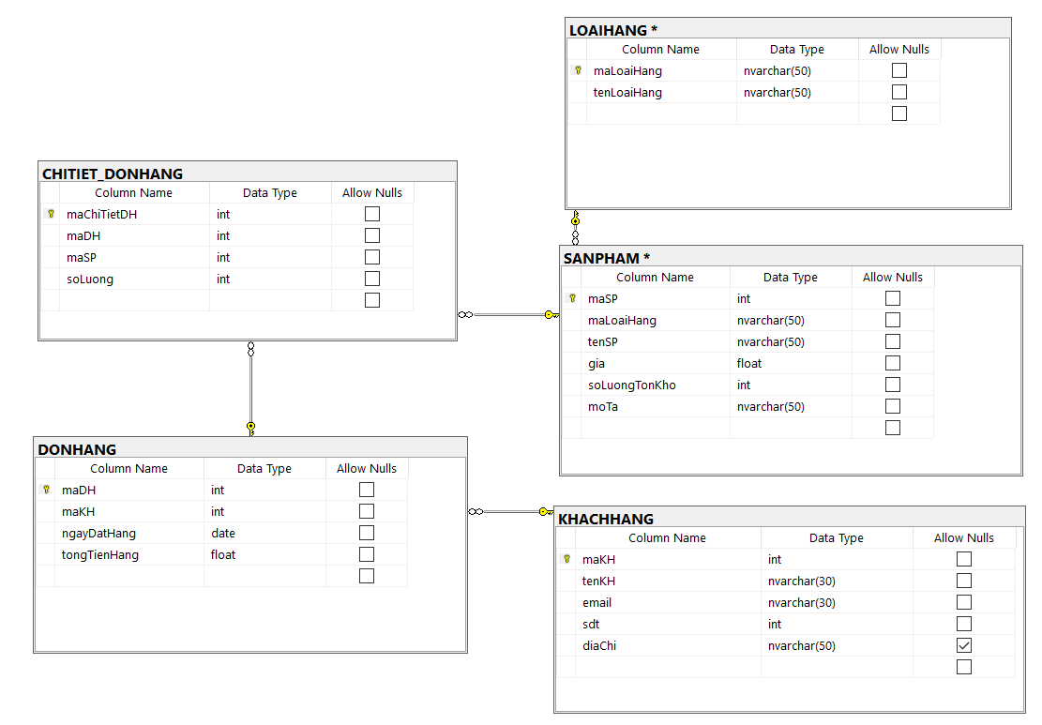

# PHẦN II. PHÂN MẢNH DỮ LIỆU

## 2.1. Phân mảnh ngang nguyên thủy

Thực hiện phân mảnh ngang bảng CHITIETDONHANG theo số lượng :

Mảnh CTDH1 được phân mảnh gồm theo (soLuong = 50)

CTDH1=

SELECT * INTO CTDH1

FROM CHITIETDONHANG

WHERE soLuong = 50

Mảnh CTDH2 được phân mảnh gồm theo (soLuong < 50)

CTDH2=

SELECT * INTO CTDH2

FROM CHITIETDONHANG

WHERE soLuong < 50

Mảnh CTDH3 được phân mảnh gồm theo (soLuong > 50)

CTDH3 =

SELECT * INTO CTDH3

FROM CHITIETDONHANG

WHERE soLuong > 50

Đồ thị phân mảnh

CTDH1

CHITIET

DONHANG

CTDH3

CTDH2

Ảnh vật lý tổng thể

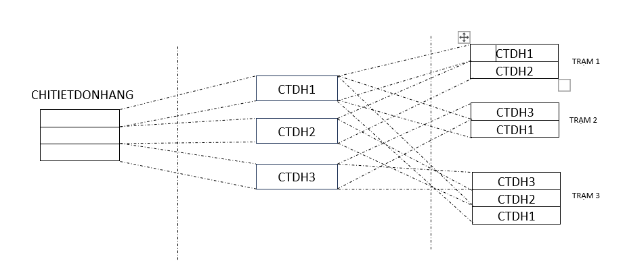

## 2.2. Phân mảnh dọc

Thực hiện phân mảnh dọc trên bảng hanghoa:

1. Mảnh CT_1 gồm những trường maChiTietDH, maDH CT_1=

SELECT maChiTietDH, maDH INTO CT_1

FROM CHITIETDONHANG

1. Mảnh CT_2 gồm những trường maChiTietDH, maSP

CT_2 =

SELECT maChiTietDH, maSP INTO CT_2

FROM CHITIETDONHANG

1. Mảnh CT_3 gồm những trường maChiTietDH, soLuong

CT_3=

SELECT maChiTietDH, soLuong INTO CT_3

FROM CHITIETDONHANG

Đồ thị phân mảnh

CT 1

CHITIETDONHANG

CT 2

CT 3

Ảnh vật lí tổng thể

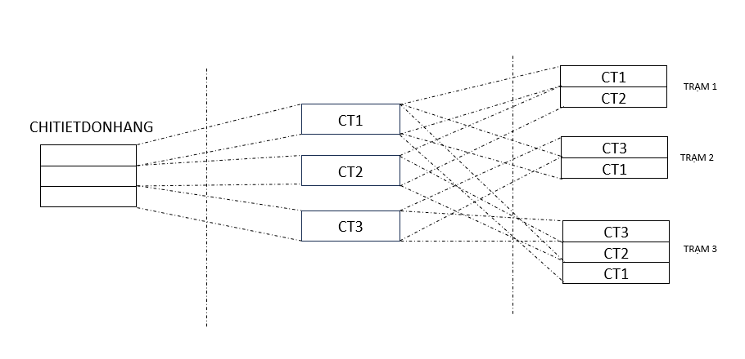

## 2.3 Phân mảnh hỗn hợp

+Thực hiện phân mảnh hỗn hợp trên bảng CHITIETDONHANG

-Mảnh CTSLL gồm những trường maChiTietDH, soLuong và soLuong >= 50

CTSLL =

-Mảnh CTSLB gồm những trường maChiTietDH, soLuong và soLuong < 50

CTSLB =

-Mảnh TTCT gồm những trường maChiTietDH, maDH, maSP, soLuong

TTCT=

Đồ thị phân mảnh

CTSLL

CHITIET

DONHANG

CTSLB

TTCT

Ảnh vật lí tổng thể

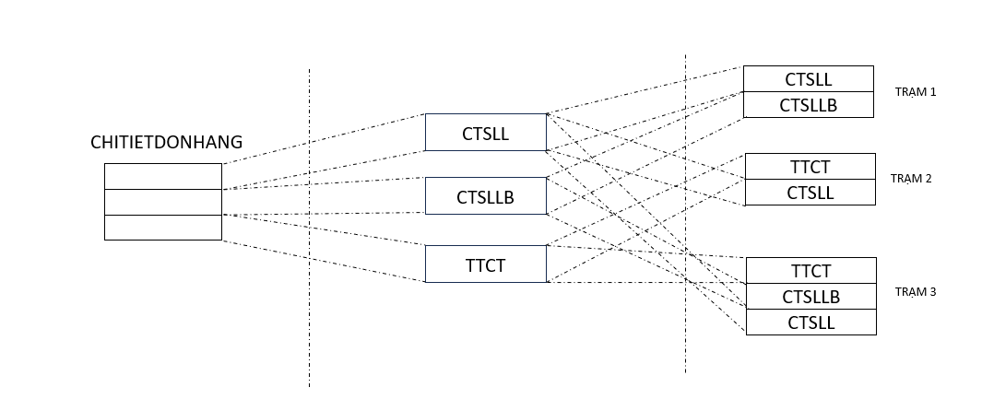

# PHẦN III. TRUY VẤN PHÂN MẢNH VÀ TRUY VẤN TÁI THIẾT

## 3.1. Truy vấn phân mảnh

### 3.1.1. Truy vấn phân mảnh ngang

Truy vấn tạo mảnh chiTietDH_1

SELECT * INTO chiTietDH_1

FROM CHITIETDONHANG

WHERE soLuong < 50

Truy vấn tạo mảnh chiTietDH_2

SELECT * INTO chiTietDH_2

FROM CHITIETDONHANG

WHERE soLuong = 50

Truy vấn tạo mảnh chiTietDH_3

SELECT * INTO chiTietDH_3

FROM CHITIETDONHANG

WHERE soLuong > 50

Dễ thấy, các mảnh thoả mãn tính tái thiết được,tính đầy đủ và tính tách biệt:

+ Tính đầy đủ:

chiTietDH_1 CHITIETDONHANG

, chiTietDH_2 CHITIETDONHANG

, chiTietDH_3 CHITIETDONHANG.

+ Tính tái thiết :

CHITIETDONHANG = chiTietDH _1 chiTietDH _2 chiTietDH _3

+ Tính tách biệt:

chiTietDH _1 chiTietDH _2=

chiTietDH _1 chiTietDH _3=

chiTietDH _2 hanghoa _3=

### 3.1.2. Truy vấn phân mảnh dọc

Truy vấn tạo phân mảnh SlmaHang_1

SELECT maChiTietDH,maDH INTO SlmaHang _1

FROM CHITIETDONHANG

Truy vấn tạo phân mảnh SlmaHang _2

SELECT maChiTietDH,maSP INTO SlmaHang _2

FROM CHITIETDONHANG

Truy vấn tạo phân mảnh SlmaHang _3

SELECT maChiTietDH, soLuong INTO SlmaHang _3

FROM CHITIETDONHANG

Dễ thấy, các mảnh thoả mãn tính tái thiết được,tính đầy đủ và tính tách biệt:

+ Tính đầy đủ:

SlmaHang _1 CHITIETDONHANG,

SlmaHang _2 CHITIETDONHANG,

SlmaHang _3 CHITIETDONHANG

+ Tính tái thiết : CHITIETDONHANG = SlmaHang _1 ⨝ SlmaHang _2 ⨝ SlmaHang _3

+ Tính tách biệt:

SlmaHang _1 SlmaHang _2=

SlmaHang _1 SlmaHang _2=

SlmaHang _2 SlmaHang _3=

### 3.1.3. Truy vấn phân mảnh hỗn hợp

Truy vấn tạo phân mảnh KH_3_Duong

SELECT maKH, diaChi INTO KH_3_Duong

FROM KHACHHANG

WHERE diaChi = “3 Dương”

Truy vấn tạo phân mảnh KH_YenLac

SELECT maKH, diaChi INTO KH_YenLac

FROM KHACHHANG

WHERE diaChi = “Yên Lạc”

Truy vấn tạo phân mảnh KH_HaNoi

SELECT maKH, diaChi INTO KH_HaNoi

FROM KHACHHANG

WHERE diaChi = “Hà Nội”

Truy vấn tạo phân mảnh TCKH

SELECT maKH, tenKH, email, sdt, diaChi INTO TCKH

FROM KHACHHANG

Dễ thấy, các mảnh thoả mãn tính tái thiết được,tính đầy đủ và tính tách biệt:

+ Tính đầy đủ: KH_3_Duong KHACHHANG, KH_YenLac KHACHHANG, KH_HaNoi KHACHHANG, TCKH KHACHHANG

+ Tính tái thiết: (KH_3_Duong KH_YenLac KH_HaNoi) ⨝ TCKH +Tính tách biệt:

KH_3_Duong KH_YenLac =

KH_3_Duong KH_HaNoi =

KH_3_Duong TCKH =

KH_YenLac KH_HaNoi =

KH_YenLac TCKH =

KH_HaNoi TCKH =

KH_HaNoi TCKH =

## 3.2. Truy vấn tái thiết

### 3.2.1. Truy vấn thái thiết bảng hanghoa

SELECT * INTO hh

FROM

(SELECT * FROM hanghoa_1 UNION

SELECT * FROM hanghoa_2 UNION

SELECT * FROM hanghoa_3 ) TG

### 3.2.2. Truy vấn thái thiết bảng calamviec

SELECT calamviec_1.maclv, tenclv, giobd, giokt, sotien INTO clv

FROM calamviec_1, calamviec_2, calamviec_3

WHERE calamviec_1.maclv= calamviec_2.maclv AND calamviec_2.maclv= calamviec_3.maclv

### 3.2.3. Truy vấn thái thiết bảng hoadonbanhang

SELECT hdbh1.mahdbh, hdbh1.manv, hdbh1.banso, hdbh1.tongtien, ngayhdbh, giamgia, chiphikhac INTO hdbh

FROM

(SELECT * FROM hoadonbanhang_1 UNION

SELECT * FROM hoadonbanhang_2 UNION

SELECT * FROM hoadonbanhang_3 ) hdbh1, hoadonbanhang_4, hoadonbanhang_5

WHERE hdbh1. mahdbh = hoadonbanhang_4. mahdbh

AND hoadonbanhang_4. mahdbh = hoadonbanhang_5. mahdbh

# PHẦN IV. SỬ DỤNG THUẬT TOÁN INGRES ĐỂ TỐI ƯU TRUY VẤN

## 4.1. Đưa ra danh sách nhân viên nhân lương 5000

Q1:

SELECT maclv

FROM chitietluongnhanvien, calamviec

WHERE calamviec.maclv= chitietluongnhanvien.maclv

AND sotien = ‘5000’

Q2:

SELECT manv INTO TGIAN1

FROM chitietluong

WHERE maclv= 'C1'

Q3:

SELECT tennv

FROM nhanvien, TGIAN1

WHERE nhanvie.manv= TGIAN1.manv

Q4:

SELECT tennv

FROM nhanvien

WHERE manv='NV1'

Q5:

SELECT tennv

FROM nhanvien

WHERE manv='NV2'

Q6:

SELECT tennv

FROM nhanvien

WHERE manv='NV3'

Truy vấn Q1 đã được rút gọn thành chuỗi truy vấn:

**Q1→ Q2→ Q3→ Q4→ Q5→Q6**

## 4.2. Đưa ra danh sách hàng hóa có giá bán >= 50

SELECT tenhh

FROM hanghoa

WHERE giasp >=50

# PHẦN V. XÂY DỰNG CÂY ĐẠI SỐ QUAN HỆ VÀ RÚT GỌN CÂU TRUY VẤN

## 5.1. Phân mảnh:

* Quan hệ *calamviec* được phân mảnh thành 2 phần:
* calamviec_1 =
* calamviec_2 =

Tiếp tục phân chia calamviec_1 thành các mảnh nhỏ hơn:

* calamviec_12=
* calamviec_22=

Mảnh calamviec_12 gồm những bản ghi có các trường maclv, tenclv, giobd, giokt và có giờ bắt đầu từ 7h

Mảnh calamviec_22 gồm những bản ghi có các trường maclv, tenclv, giobd, giokt và có giờ bắt đầu từ 7h

## 5.2. Truy vấn và rút gọn :

Đưa ra danh sách tên ca làm việc bắt đầu từ 7h

- Truy vấn ban đầu:

SELECT tenclv

FROM calamviec

WHERE hours(giobd) >= 7

- Cây đại số quan hệ ban đầu:

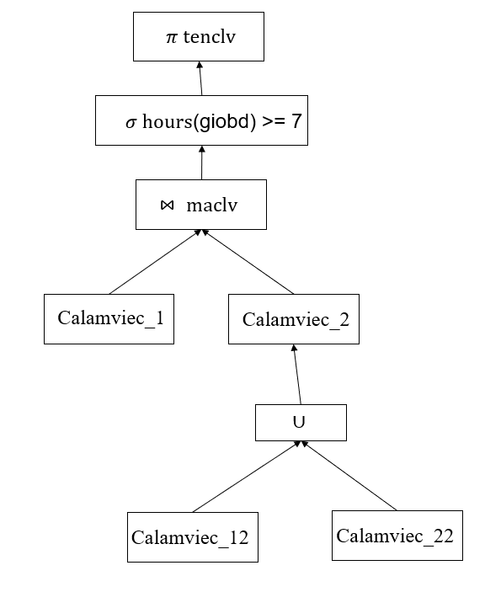

- Đẩy phép chọn xuống và đẩy phép hợp lên:

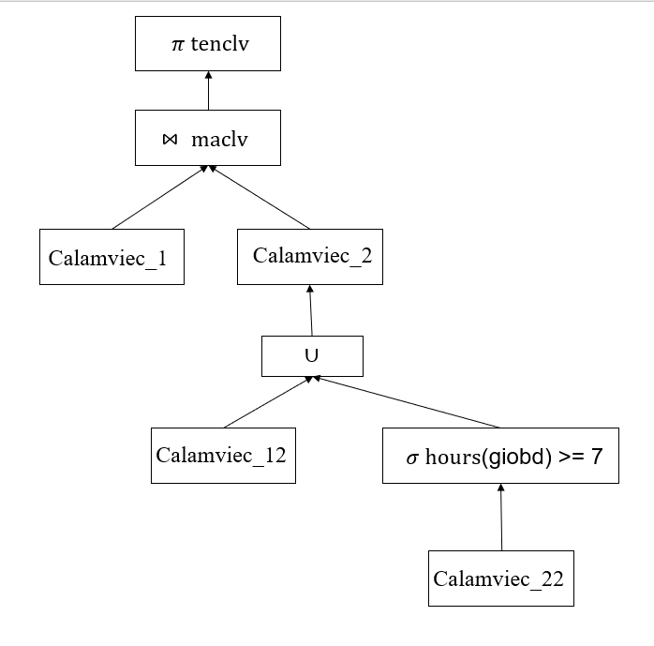

- Cây rút gọn:

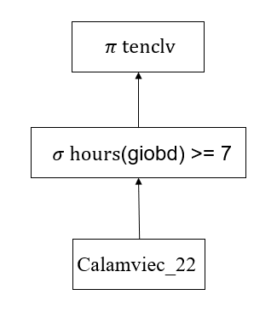

- Truy vấn rút gọn:

SELECT tenclv

FROM calamviec_22

WHERE hours(giobd) >= 7